**Практическая работа №8**

**Формы.**

**Цель работы:** научиться разрабатывать многостраничные формы для просмотра и редактирования данных.

**Задания**

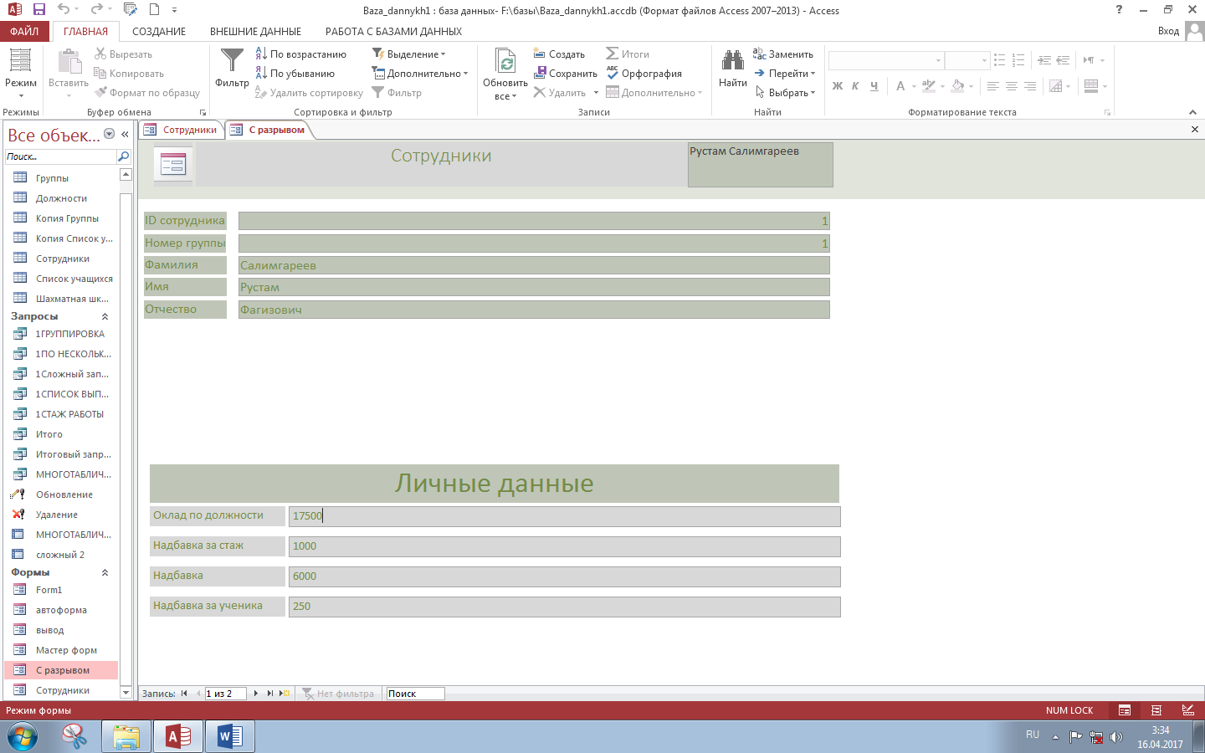

**Рисунок №1.** Форма с разрывом страниц.

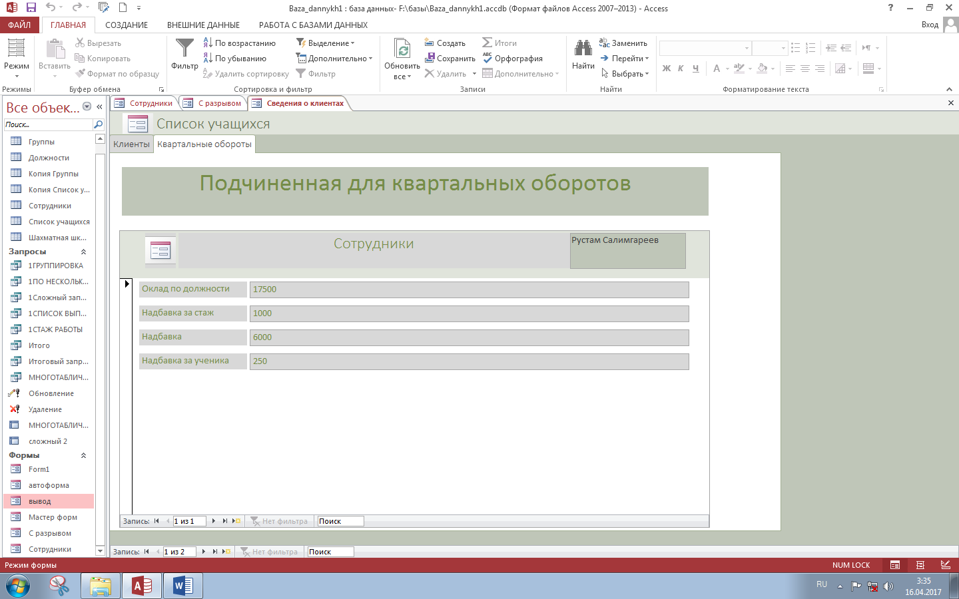

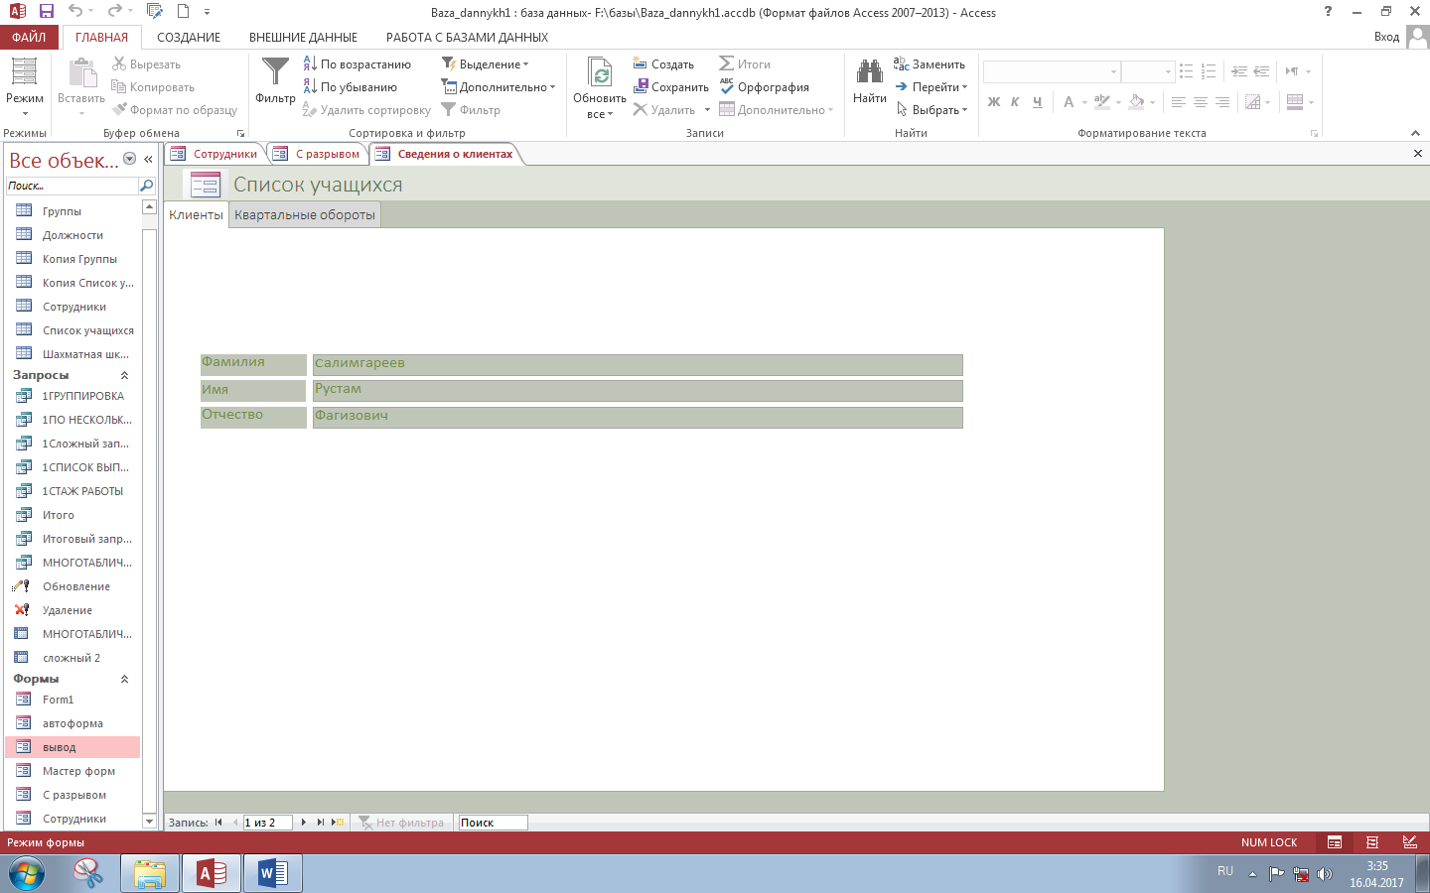

**Рисунок №2,3.** Форма со вкладками.